المؤسسة: القيزي بن زيان المستوى: 4 متوسط المادة: علوم فيزيائية و تكنولوجيا
رقم المذكرة: 24 نوع النشاط: درس نظري التاريخ: - / / المدة: 1 ســــا
المجال االرابع: الظواهر الضوئية
الوحدة 13: مفهوم الخيال الوحدة التعليمية:
الكفاءة القاعدية:
- يوظف مفهوم الانعكاس في رؤية الأشياء مؤشرات الكفاءة: بطريقة غير مباشرة في الحياة العملية.  يفسر كيف تتشكل الصورة الافتراضية بمرآة مستوية.
⋅ يحدد بمخطط في حالة مرآة مستوية موضع الصورة
المحتوى- المفاهيم: الافتراضية المناظر لموقع الجسم.
- الانعكاس،الشعاع الوارد،الشعاع المنعكس،السطح العاكس، التوجيهات:
- الناظم على السطح العاكس،مستوى الورود،زاوية الانعكاس.
- زاوية الورود، مستوى الانعكاس.
- الصورة الافتراضية تشمل مجموع موقع للصورة الافتراضية.
الوسائل البيداغوجية: مرآة مستوية و منبع ضوئي المراجع: المنهاج ، دليل الأستاذ ، كتاب التلميذ ، الوثيقةالمرفقة،الانترنت.

مراجعة:  ماهي الصورة الافتراضية؟ وكيف يمكن تشكيلها على مرآة مستوية؟
الإشكالية: متى تحدث ظاهرة انعكاس الضوء و ما علاقتها بتشكل الصورة الافتراضية ؟

1/- ظاهرة انعكاس الضوء:
نشاط 7ص141: ماهو مسير الضوء الساقط على مرآة مستوية؟
بعد نزع الحاجز عن المرآة المستوية: (وثيقة 6)
الملاحظة: ✓ في الشكل المقابل:

تمرين 4 ص 148:
قانونا الانعكاس:
نشاط 8: ماهو قانونا الانعكاس ؟
من خلال البطاقة المنهجية ( قانوني الانعكاس ) :
يكون مستوى الانعكاس منطبق على مستوى الورود .
ينتمي كل من الشعاعين المنعكس و الوارد إلى مستوي الورود ( نفس المستوى ).
العلاقة بين زاوية الورود (
) و زاوية الانعكاس (
) :
زاوية الانعكاس تساوي زاوية الورود
القانون الأول:ينتمي الشعاع المنعكس إلى مستوى الورود الذي يمثل الشعاع الوارد والناظم على السطح العاكس
القانون الثاني:في ظاهرة الانعكاس الضوئي على مرآة مستوية تتساوى زاوية الورود مع زاوية الانعكاس أي
تمرين 2ص148:

مراجعة الحصة السابقة:
الصورة الافتراضية

تشكيل أفواج صغيرة من التلاميذ للمناقشة والتجريب

تقويم تشخيصي:
إشكالية الدرس:
الفرضيات:
البروتوكول:
الإشكالية:

التخطيط
و
التجريب:

التركيب:

تقويم تكويني:

الإشكالية:

التخطيط
و
التجريب:

التركيب:
تقويم تكويني:

5د
5د

10د

5د

5د

5د
المراحل
الملاحظة
سيرورة العمــــلية التعليميـــــة التعلميـــــــــة

المدة

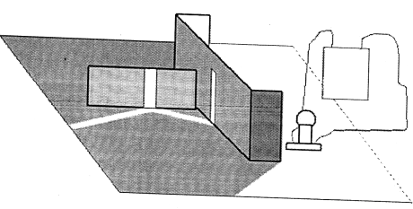

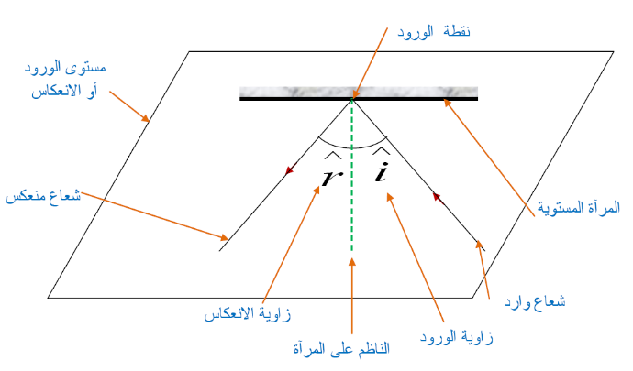

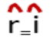

تفسير تشكل الصورة الافتراضية:
نشاط 9: كيف تفسر تشكل الصورة الافتراضية ؟
(وثيقة 7)
نرجع إلى تجربة الشمعتين :
إن لهب الشمعة A عندما ينعكس على المرآة يصل إلى العين
و امتداد هذه الأشعة تبدو كأنها آتية خلف المرآة لذا تظهر لك
و كأن الشمعة B مشتعلة .
و الشكل المقابل يوضح ذلك:

2 /- مبــــدأ رجـــعان الضــــوء:
مبدأ رجعان الضوء:
نشاط 10: تحقيق مبدأ رجعان الضوء (وثيقة8)

الاستنتاج:  رسم الشعاعين الوارد و المنعكس وفق الجهتين أن المسيرين متطابقين و هذا ما يسمى بمبدأ رجعان الضوء ( الرجوع العكسي للضوء ).
لا يتوقف المسير الذي يتبعه الضوء على جهة انتشاره.

تمرين 11-12 ص 148 :

الإشكالية: الفرضيات:

التخطيط و التجريب:

التركيب:

الإشكالية:

التخطيط
و
التجريب:

التركيب:

تقويم تحصيلي:

10د

10د

5د

10د
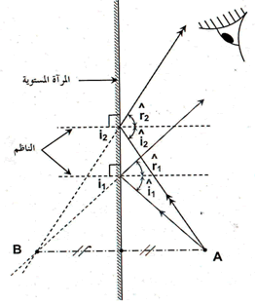

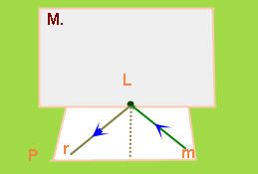
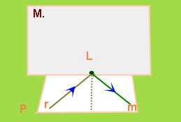

ملاحظات حول سير الحصة:

